**Capítulo 1**

**Pruebas y Experimentación**

* 1. **Experimentación de vuelo**

Las pruebas de vuelo pueden dividirse en dos partes, por un lado las pruebas utilizando un mando radio control directamente conectado al drone para probar que efectivamente el aparato vuela y por otro lado las pruebas utilizando señales multiwii.

* + 1. **Experimentación de vuelo directa**

Como se ha comentado para la experimentación directa se ha utilizado un mando conectado por el puerto de comunicaciones PWM de la controladora de vuelo.

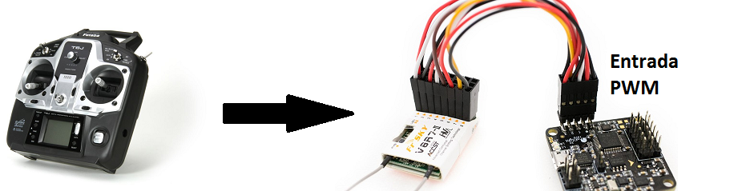



Una vez terminado el montaje se comenzaron las pruebas de vuelo en espacios cerrados, evitando zonas de aire.

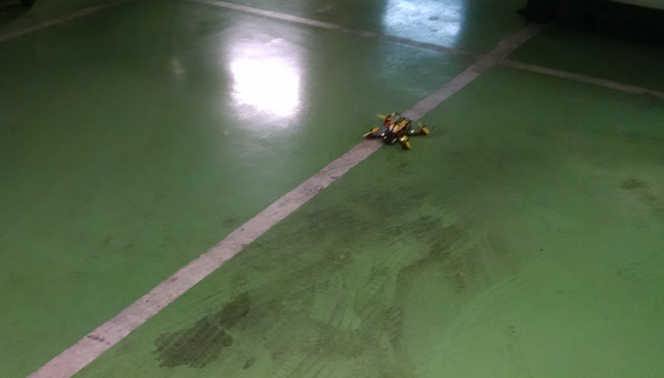

Figura 2. Pruebas de vuelo dentro de un garaje

Con una configuración adecuada de la controladora de vuelo, se puede pilotar relativamente bien aunque la gran batería y el peso total hace que el vuelo sea lento y necesite mucha potencia para coger altura.

Una vez probado en interior, se paso a hacer las pruebas en exterior donde el factor determinante es el aire y los cambios atmosféricos.

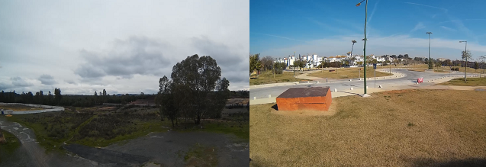

Figura 2. Pruebas de vuelo en el exterior

Una vez cogida una altura mínima de 1 metro sobre el suelo, el vuelo en exteriores es más equilibrado debido a la ausencia de turbulencias generadas por las mismas hélices y es capaz de resistir brisas leves debido a su gran peso por tanto podemos decir que las pruebas en exteriores han sido satisfactorias.

* + 1. **Experimentación de vuelo a través de Multiwii Serial Protocol.**

Siguiendo el mismo procedimiento, se realizaron pruebas en interior utilizando el protocolo de comunicación de Multiwii, un PC y un joystick conectado al PC.

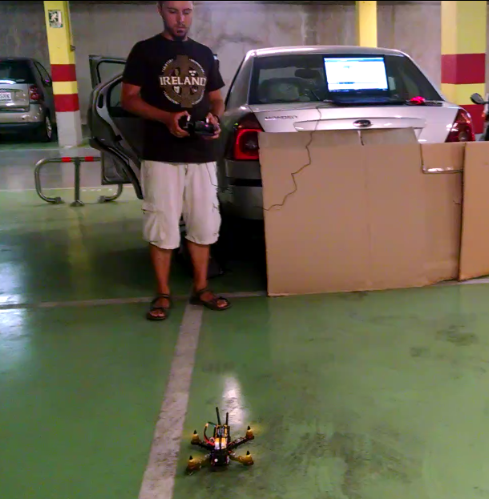

Figura 3. Pruebas de vuelo en interior usando MSP

Aunque el vuelo era posible, las propias turbulencias y los errores ocasionales en la comunicación hacían el vuelo errático y a veces poco seguro. Además, debido a mala cobertura que se producía entre los transmisores pasados varios metros, el vuelo se reducía a la zona cercana donde estaba instalado el PC.